Jiangsu Huida Medical Instruments Co., LTD.
Qingfeng Industrial Park, Yandong, Yancheng, 224050 Jiangsu, China

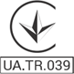

СЕРТИФІКАТ ЯКОСТІ / QUALITY CERTIFICATE
Ми, Jiangsu Huida Medical Instruments Co., LTD., як виробник, наступним інформуємо, що товар, який відвантажено ТОВ "ЛА МЕД" проспект Героїв Сталінграду, 2-Г, корп. 1, м. Київ 04210, Україна по контракту № 2011112 від 11.11.2020 було вироблено відповідно до технічних
характеристик.
We, Jiangsu Huida Medical Instruments Co., LTD., as manufacturer hereby certify that the cargo which we exported to LIMITED LIABILITY COMPANY "LA MED", 04210, Ukraine, Kyiv, prospect Gerojiv Stalingrada, 2-G, corp. 1 under the the Contract №2011112 from 11.11.2020 are made according to the
following technical data:
Специфікація / Specification | партія / LOT | дата виробництва / date of production | термін придатності / expiry date
Аплікатор "ВОЛЕС" на дерев'яній паличці, стерильний | 261021Н | 2021-10 | 2025-10
Swab "ВОЛЕС" with wooden stick, sterile | 261021Н | 2021-10 | 2025-10

Матеріал палички: дерево Матеріал аплікатора: бавовна Стерильні
Упаковка: 100 штук
Ящик: 10 000 штук

Експортер:
YANCHENG HUIDA IMP. & EXP. CO., LTD
A-13-201,GUOFEI SHANGCHENG,14 MID QINGNIAN ROAD,YANCHENG, JIANGSU 224001,CHINA
Уповноважений представник виробника в Україні: ТОВ "ЛА МЕД"
проспект Героїв Сталінграду, 2-Г, корп. 1, м. Київ 04210, Україна

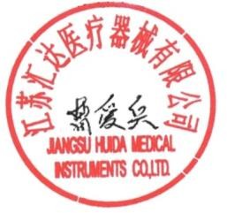
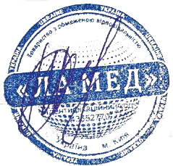
Виробник:
Jiangsu Huida Medical Instruments Co., LTD.
Qingfeng Industrial Park, Yandong, Yancheng, 224050 Jiangsu, China

